LAB3 (sensores y revelado)

Apellidos, Nombre: Muñoz Navarro, Alejandro
Apellidos, Nombre: Solodilova, Maria

Ejercicio 1 (Balance de blancos) (10%)

Adjuntad imagen de la zona extraída.
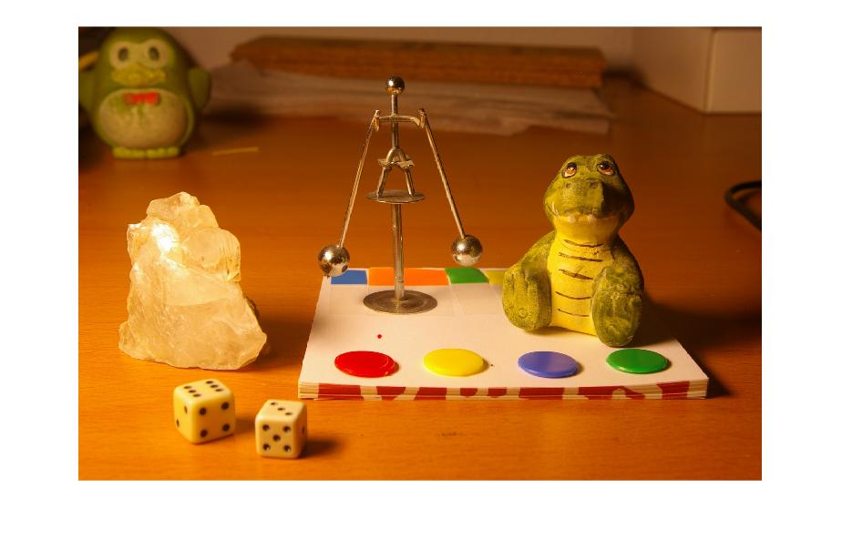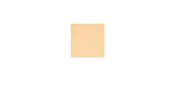
Adjuntad valores de neutro y comp y la subimagen corregida.
neutro = 0.976401 0.836181 0.658198
compensacion = 0.843499 0.984947 1.251284
Adjuntar código e imagen final resultante.
clear;
clc;
% EJERCICIO 1
fprintf('EJERCICIO 1\n');

im=im2double(imread('color.jpg'));
figure(1);
imshow(uint8(im*255));

% Seleccionar un punto de la imagen
fprintf('Pincha un punto: ');
[x,y]=ginput(1);
fprintf('x=%6.1f,y=%6.1f\n',x,y);
hold on; plot(x,y,'ro','MarkerFaceCol','r','MarkerSize',3); hold off

% Seleccionamos zona
RAD=20; rg=(-RAD:RAD);

ry=floor(rg+y);
rx=floor(rg+x);
blanco=im(ry,rx,:);
figure(2);
imshow(uint8(blanco*255));

% Hacemos la media de los colores
r=mean2(blanco(:,:,1));
g=mean2(blanco(:,:,2));
b=mean2(blanco(:,:,3));

% Calculamos el neutro
neutro=[r,g,b];
fprintf('neutro = %f %f %f\n',r,g,b);

m = mean2(neutro(:));
comp=m./neutro;
fprintf('compensacion = %f %f %f\n',comp);

% Corregimos
im(:,:,1)=im(:,:,1)*comp(1);
im(:,:,2)=im(:,:,2)*comp(2);
im(:,:,3)=im(:,:,3)*comp(3);
im=uint8(im*255);
figure(3);
imshow(im);
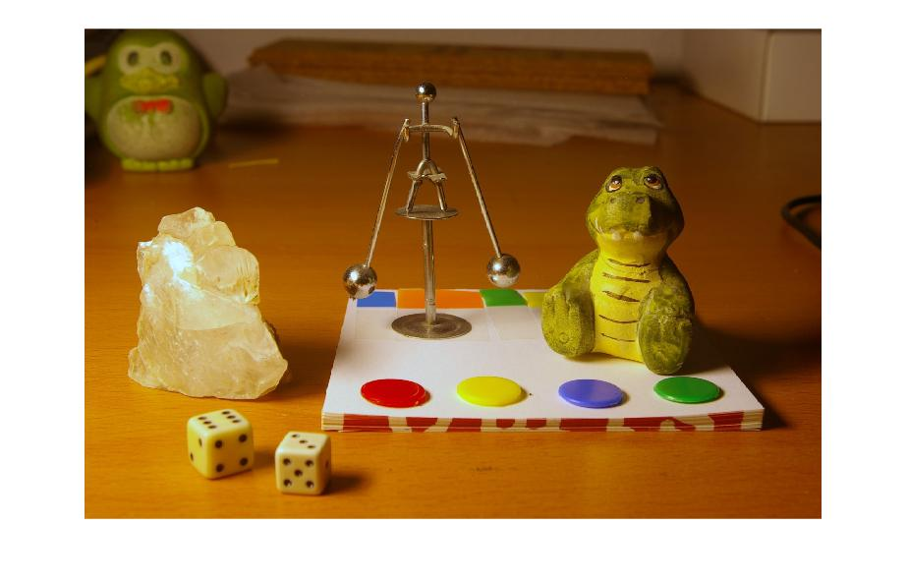

Ejercicio 2 (Ruido de lectura/manejo de imágenes RAW): (10%)

a) Verificar que su media y desviación standard σ son aproximadamente 0 y 1.

media (im1) = 0.001026
desviacion standard (im1) = 1.000912

¿Cuál es la σ de la suma de (im1+im2)? ¿Y de su resta? ¿Cuál es la regla para la desviación standard σ de la suma de dos ruidos independientes con σ1 y σ2?

media (im2) = -0.005101
desviacion standard (im2) = 2.998585
media (suma) = -0.004075
desviacion standard (suma) = 3.161519
media (resta) = 0.006128
desviacion standard (resta) = 3.160929

La regla para la desviación standard σ de la suma de dos ruidos independientes con σ1 y σ2 es aproximadamente la suma de ambos ruidos independientes.

¿Cuál sería ahora la desviación σ de la imagen (im1+im2)? Comprobadlo con std2.

media (im1) = 50.000000
desviacion standard (im1) = 4.000000
media (suma) = 49.994899
desviacion standard (suma) = 4.999896

b) Adjuntar código utilizado para separar los canales.

imbi=imread('black.pgm');
R=imbi(1:2:end,1:2:end);
G1=imbi(1:2:end,2:2:end);
G2=imbi(2:2:end,1:2:end);
B=imbi(2:2:end,2:2:end);

Adjuntad histograma. ¿Usa esta cámara un offset para conservar todos los valores del ruido de lectura? ¿Cuál es el valor en los datos RAW que corresponde a un negro puro en la cámara?

Sí, porque está desplazado el histograma.
El negro puro está en 128.
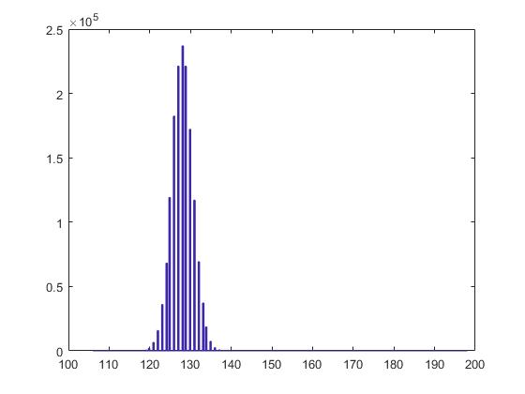
Calcular media y σ de cada canal (usando mean2 y std2). Rellenar la siguiente tabla con los resultados de cada canal.

 | R | G1 | G2 | B
Media (m) | 128.007643 | 128.007798 | 127.937548 | 127.832947
Sigma (σ) | 2.602453 | 1.802726 | 1.849309 | 2.752788

Ejercicio 3: (15%)

Adjuntad código para hallar E y S y gráfica obtenida.
% EJERCICIO 3
fprintf('EJERCICIO 3\n');

load ruido;
E=zeros(11,1);
S=zeros(11,1);

for k=1:11
frame=ruido(:,:,k);
E(k)=mean2(frame);
S(k)=std2(frame);
end

figure(5);
hold on; plot(E,S,'rs'); hold off
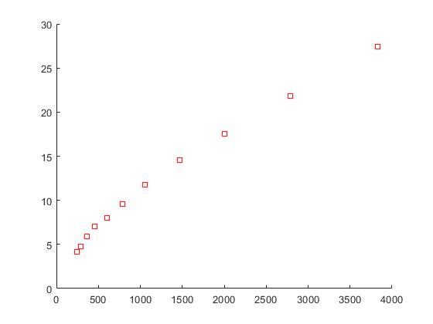
Adjuntad una foto de las relaciones deducidas.
C1 = σ² C2 = G C3 = (δ/G)²
Adjuntar código y gráfica de los datos y ajuste obtenido.
H=[E.^0 E E.^2];
c=H\(S.^2);
e=(0:4000);
s=sqrt(c(1)+c(2)*e+c(3)*e.^2);
hold on; plot(e,s,'b'); hold off
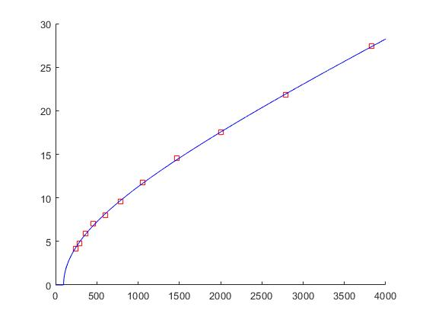
¿Qué valor de σ se obtiene para el ruido de lectura con este método?
σ=1.933813
¿Valor de la ganancia G para esta cámara? ¿Cuántos fotones necesita la cámara para incrementar un nivel del ADC? Rehacer la gráfica del ajuste para que muestre fotones recibidos (en el eje X) y nivel de ruido (medido en fotones) en el eje Y.
G=0.122931
Necesitamos aproximadamente unos 85 fotones.
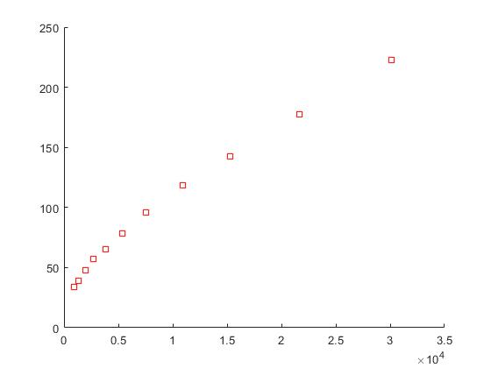

Dar el cociente (δ/G) obtenido como un %.
δ/G (%)=0.459974%

Ejercicio 4) (15 %)

a) Adjuntad valores (r,g,b) medidos en la zona, el código y la imagen resultante.
(r,g,b) = 112.410470 121.558001 149.181440

clear;
clc;

% EJERCICIO 4
fprintf('EJERCICIO 4\n');

im=double(imread('dress.jpg'));
figure(1);
imshow(uint8(im));

% Seleccionar un punto de la imagen
fprintf('Pincha un punto: ');
[x,y]=ginput(1);
fprintf('x=%6.1f,y=%6.1f\n',x,y);
hold on; plot(x,y,'ro','MarkerFaceCol','r','MarkerSize',3); hold off

% Seleccionamos zona
RAD=20; rg=(-RAD:RAD);

ry=floor(rg+y);
rx=floor(rg+x);
blanco=im(ry,rx,:);
figure(2);
imshow(uint8(blanco));

r=mean2(blanco(:,:,1));
g=mean2(blanco(:,:,2));
b=mean2(blanco(:,:,3));

im(:,:,1)=220*(im(:,:,1)/r);
im(:,:,2)=220*(im(:,:,2)/g);
im(:,:,3)=220*(im(:,:,3)/b);

fprintf('(r,g,b) = %f %f %f\n', r,g,b);

figure(3);
imshow(uint8(im));

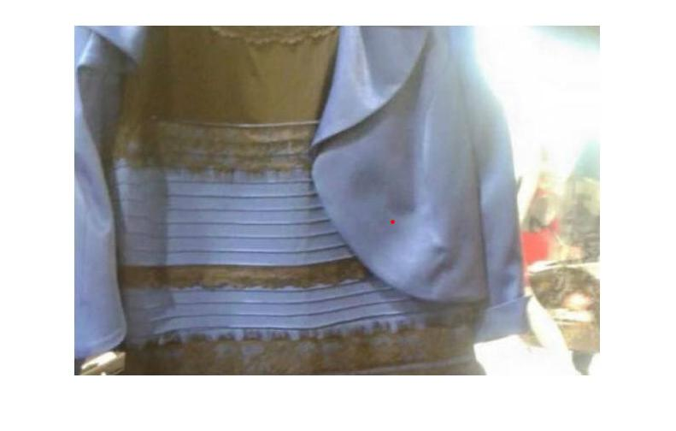
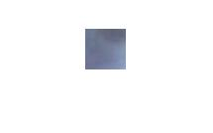
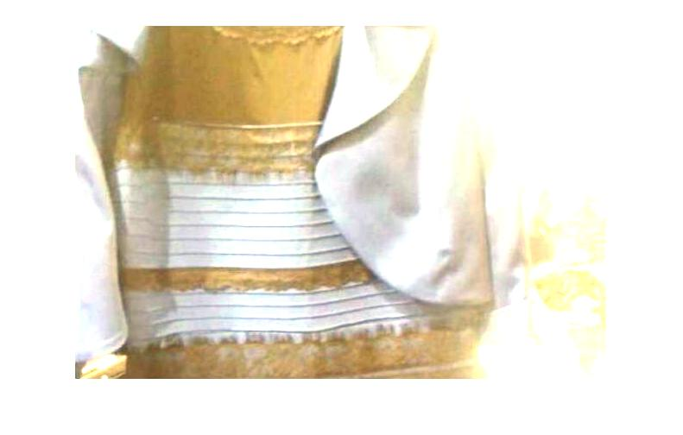

b) ¿Es más clara u oscura que la anterior?
(r,g,b) = 93.149316 79.024390 45.777513
Es más oscura.
Adjuntad el valor medido para (r,g,b), vuestro código y la imagen resultante.
(r,g,b) = 86.149911 72.501487 42.102320

clear;
clc;

% EJERCICIO 4
fprintf('EJERCICIO 4\n');

im=double(imread('dress.jpg'));
figure(1);
imshow(uint8(im));

% Seleccionar un punto de la imagen
fprintf('Pincha un punto: ');
[x,y]=ginput(1);
fprintf('x=%6.1f,y=%6.1f\n',x,y);
hold on; plot(x,y,'ro','MarkerFaceCol','r','MarkerSize',3); hold off

% Seleccionamos zona
RAD=20; rg=(-RAD:RAD);

ry=floor(rg+y);
rx=floor(rg+x);
blanco=im(ry,rx,:);
figure(2);
imshow(uint8(blanco));

r=mean2(blanco(:,:,1));
g=mean2(blanco(:,:,2));
b=mean2(blanco(:,:,3));

im(:,:,1)=235*(im(:,:,1)-r)/(255-r)+20;
im(:,:,2)=235*(im(:,:,2)-g)/(255-g)+20;
im(:,:,3)=235*(im(:,:,3)-b)/(255-b)+20;

fprintf('(r,g,b) = %f %f %f\n', r,g,b);

figure(3);
imshow(uint8(im));

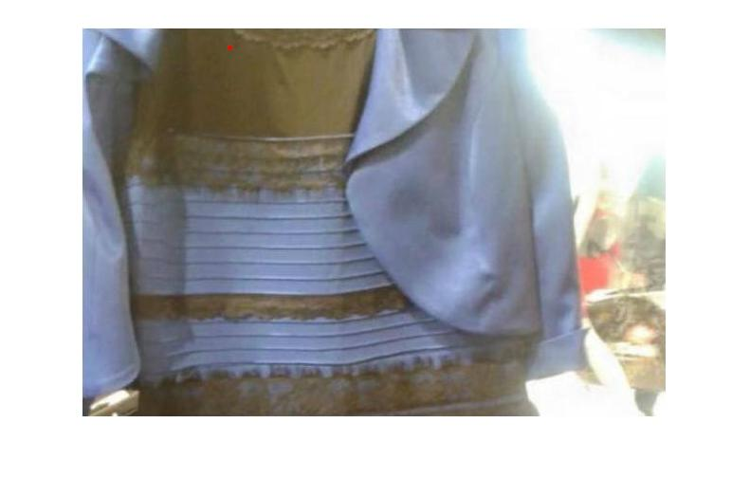
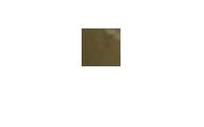
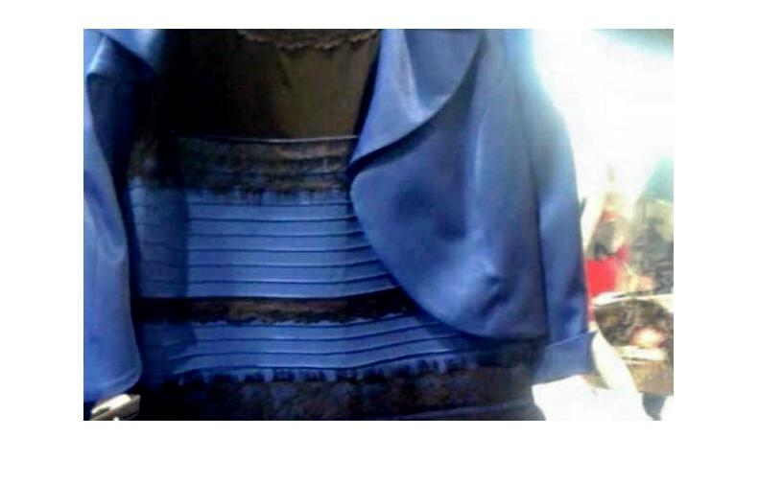

Ejercicio 5) (50 %)

Para este ejercicio, además de la hoja de respuestas entregad el script implentando todos los pasos del revelado digital (en un .rar o similar).

1. Preparación y escalado de los datos:

Adjuntad imagen resultante. Adjuntad un zoom en la parte del cielo hasta observar los "sensels" individuales. ¿Cuáles serían los píxeles "azules"?

Los azules serían los más oscuros, ya que el cielo apenas tendría pixeles rojos y verdes.
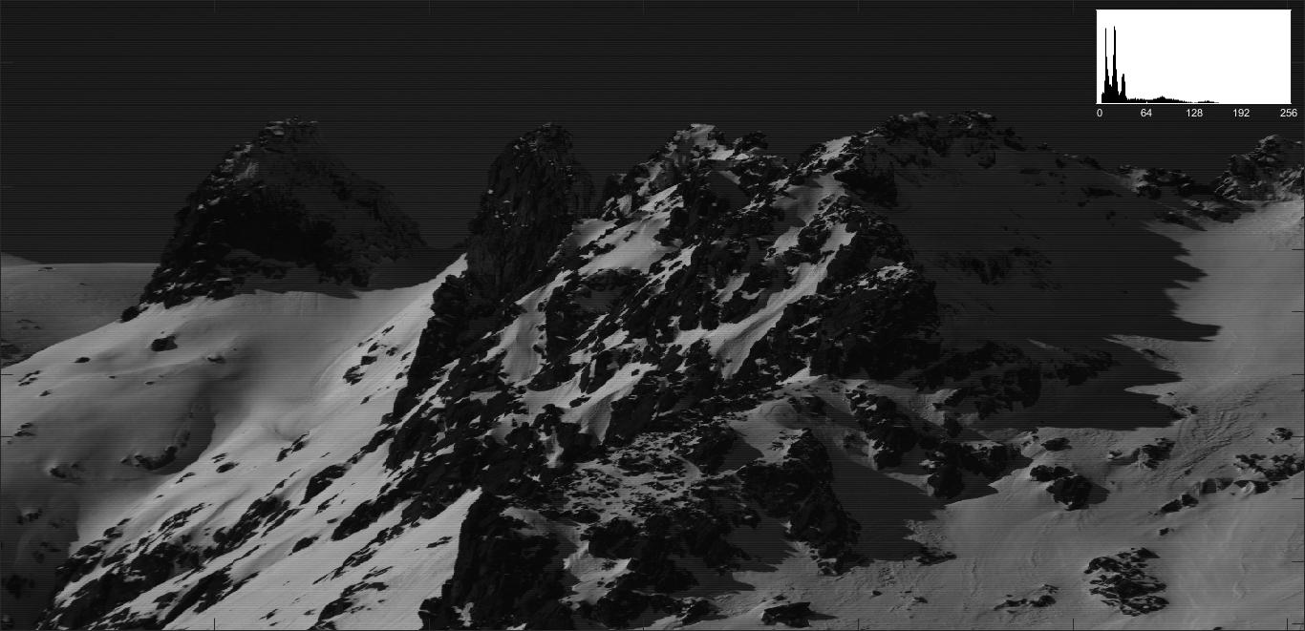

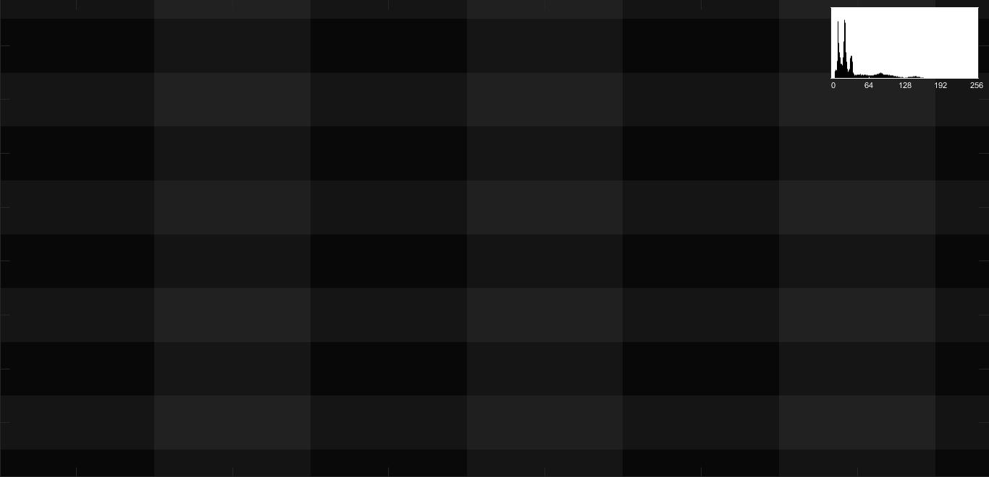

2. Demultiplexado:

Visualizar el resultado con pinta_im y adjuntar imagen.
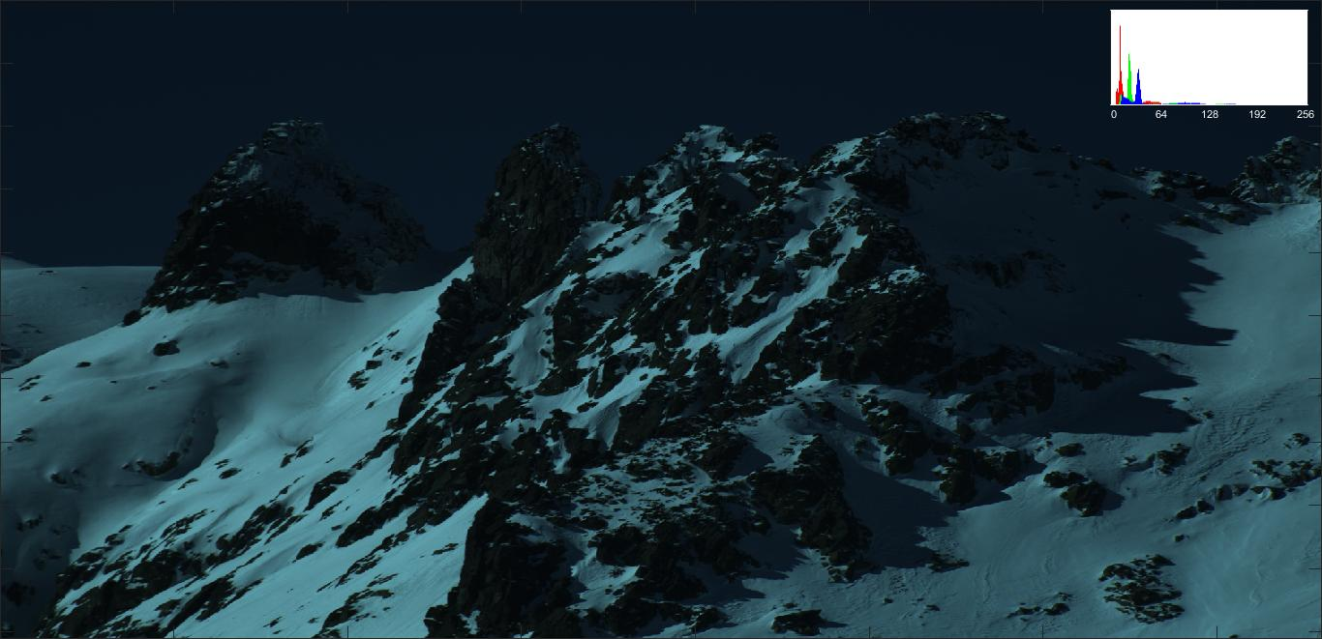

3. Equilibrado de color:

Indicad las coordenadas X0,Y0 usadas para extraer la zona neutra, así como los valores obtenidos para el vector neutro y comp.
neutro = 0.096727 0.177020 0.208836
compensacion = 1.663038 0.908718 0.770274
Adjuntar la imagen resultante tras el equilibrado de color.
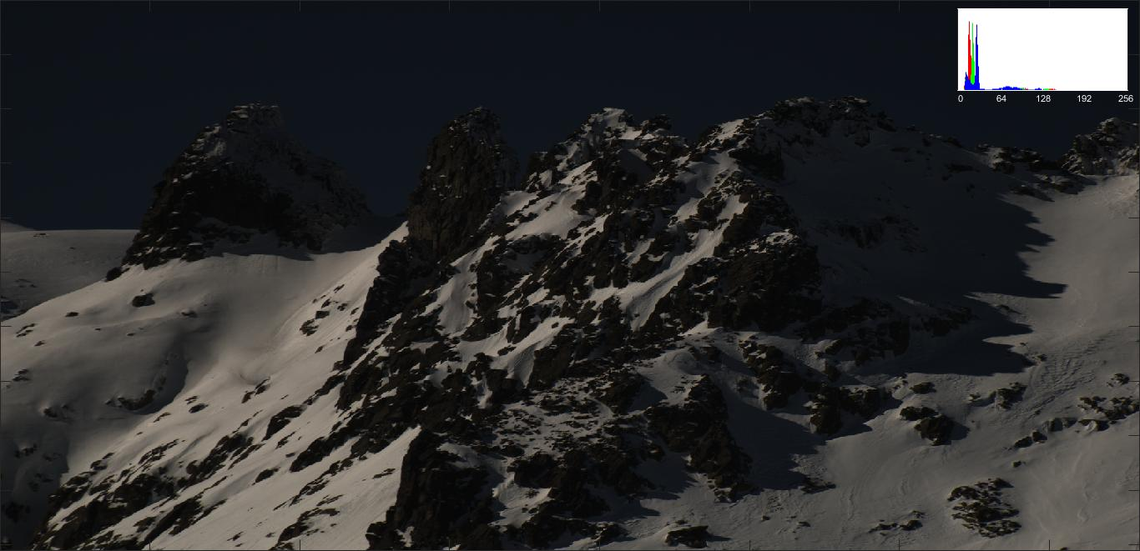

4. Paso a espacio de color sRGB y aplicación de la función γ.

Adjuntad imagen (pinta_im) resultante tras aplicar el cambio a sRGB + función γ.
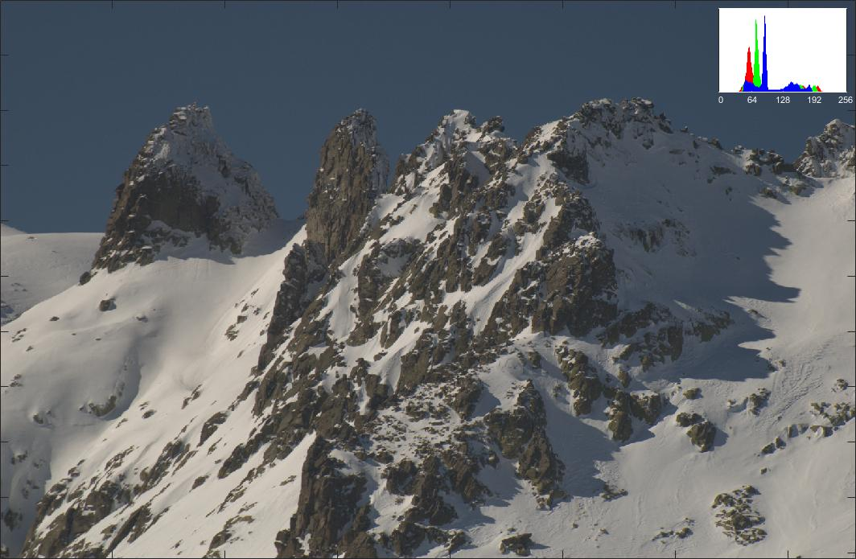

5. Retoques de Brillo / Contraste / Saturación:

Adjuntad el código usado para modificar V y S, indicando el valor de p usado.
% E. Retoques de Brillo/Contraste/Saturacion
fprintf('E. Retoques de Brillo/Contraste/Saturacion\n');
im=rgb2hsv(im);
p=0.5;
im(:,:,3)=(im(:,:,3).^3).*(1-3*(im(:,:,3)-1)+6*(im(:,:,3)-1).^2);
im(:,:,2)=im(:,:,2).^p;
im=hsv2rgb(im);
figure(5);
pinta_im(im,'Saturacion y brillo');

Adjuntad la imagen resultante.
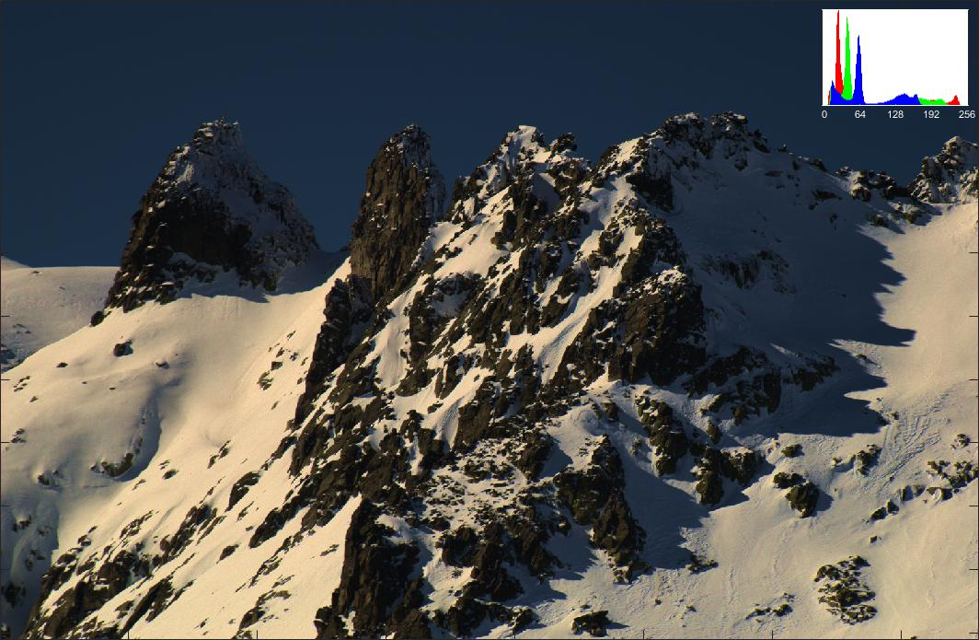

6. Almacenamiento:

¿Qué tamaño (en bytes) ocupa vuestra imagen en memoria?
4610160 bytes.
¿Qué tamaño (en bytes) tiene el fichero .tif resultante? ¿Coincide con el tamaño de la imagen en memoria? Justificar.
4647436 bytes.
Coincide aproximadamente, ya que el fichero “.tif” contiene toda la información de la imagen como si fuera un archivo “.raw”.
¿Qué ratio de compresión respecto a la imagen original alcanzamos usando factores de calidad Q = 99, 95 y 80.
r99 = 74.970999
r95 = 86.779548
r80 = 94.528151

